자연어 문장에 관리항목 짧은의자로 넣었는데 실제 관리항목db에는 짧은다리의자인경우
이를 찾을 방법관련한 내용

1단계: PostgreSQL 환경 설정 (DB 전문가 영역)
유사도 검색 기능을 활성화하기 위해 확장 모듈을 설치하고 검색 속도를 위한 인덱스를 생성해야 합니다.
pg_trgm 확장 설치:
SQL
CREATE EXTENSION IF NOT EXISTS pg_trgm;
2. 검색 성능 최적화 (Index): t_mbkey의 이름 필드(mananm)에 GIN 인덱스를 생성하여 수만 건의 데이터에서도 빠르게 유사도를 계산하게 합니다.
SQL
CREATE INDEX idx_t_mbkey_mananm_trgm ON t_mbkey USING gin (mananm gin_trgm_ops);
3.테이블 구조 변경: 말씀하신 대로 로그 테이블에 점수 컬럼을 추가합니다.
SQL
ALTER TABLE t_ai_log ADD COLUMN match_score NUMERIC;

2단계: 백엔드 검색 로직 고도화 (ai_engine.py)
기존의 ILIKE 방식은 정확히 포함되어야만 찾을 수 있지만, 유사도 방식을 적용하면 "짧은의자"로 "짧은다리의자"를 찾을 수 있습니다.
- 기존 로직: ... WHERE mananm ILIKE :n
- 변경 로직 (유사도 적용):
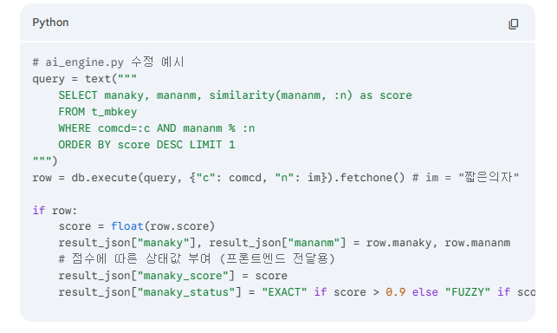

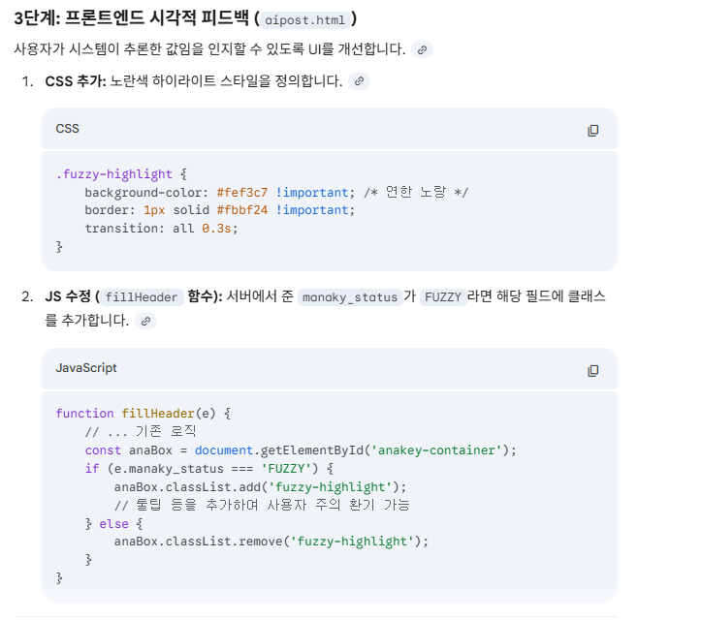
4단계: 최종 저장 시 로그 기록 (mainai.py)
사용자가 그대로 저장했는지, 아니면 수정했는지를 포함하여 점수를 기록합니다.
- create_journal_entry 함수 내에서 t_ai_log에 INSERT 하거나 UPDATE 할 때 계산된 match_score를 함께 저장하도록 쿼리를 수정합니다.

정리된 진행 순서 요약
- DB: pg_trgm 설치 및 t_ai_log에 match_score 컬럼 추가.
- Back: ai_engine.py에서 similarity 쿼리로 교체하고 결과 JSON에 score와 status 추가.
- Front: aipost.html에서 FUZZY 상태일 때 노란색 하이라이트 적용.
- Test: "짧은의자" 입력 후 "짧은다리의자"가 노란색으로 자동 매핑되는지 확인.

